Escola Municipal de Educação Básica Augustinho Marcon.
Catanduvas, agosto de 2020.
Diretora: Tatiana Bittencourt Menegat.
Assessora Técnica Pedagógica: Maristela Borella Baraúna.
Assessora Técnica Administrativa: Margarete Petter Dutra.
Professora: ALEXANDRA VIEIRA DOS SANTOS.
4º ano 01 e 02

SEQUÊNCIA DIDÁTICA: FAMÍLIA

Olá Meus Queridos Alunos(as)!

Iniciamos mais uma semana de atividades não presenciais. Dando continuidade à nossa Sequência sobre a Família, nesta semana vamos trabalhar matemática. A atividade que vamos realizar é continuidade sobre as medidas de tempo. Lembrem-se que devem copiar no caderno.
Beijos a todos estou com saudades! Vamos trabalhar mais um pouquinho em casa!
Fiquem em casa! Se cuidem!

ATIVIDADE 01 – MATEMÁTICA 24 a 28/08

- Dando continuidade ao conteúdo de matemática sobre medidas de tempo, copie em seu caderno:

O calendário é um bom recurso para saber em que dia estamos, mas nem sempre foi como o conhecemos hoje, com 365 dias, e, a cada quatro anos, com 366. Inúmeros ajustes aconteceram no decorrer da história, devido a conflitos religiosos e revoluções. Diferentes formas de contar o tempo convivem em nosso planeta até hoje. A divisão do tempo em dias e anos é uma invenção dos homens e varia de acordo com cada sociedade.
Que tal construir o calendário dos dois primeiros meses de aula deste ano? Para iniciar o preenchimento, que informação é necessária?

FEVEREiRO
d | S | t | Q | Q | S | S

MARÇO
d | S | t | Q | Q | S | S

Agora, responda:
- Em qual dia da semana começou o mês de fevereiro?

- Em qual dia da semana terminou o mês de fevereiro?

- Quantos dias tem o mês de março?

- Em que dia da semana termina o mês de março?

- Quantas quartas-feiras teve o mês de fevereiro?

- E quantas quartas-feiras teve o mês de março?

- Um dos primeiros calendários construídos teve origem entre os mesopotâmicos, povos que viviam na região onde atualmente fica o Iraque. Feito há mais de 4 mil anos, esse calendário era composto de 12 meses, baseados nos ciclos da Lua, e o ano tinha 354 dias.

- Qual astro influenciou a marcação dos meses no calendário babilônico?

- A duração do ano babilônico corresponde ao tempo que a Terra leva para dar uma volta completa ao redor do Sol? Justifique sua resposta.

- Atualmente, existem vários calendários ao redor do mundo, utilizados por diferentes povos. De acordo com calendário judaico, por exemplo, já estamos próximos ao ano de 5.800.

- Essa variação entre os calendários ocorre porque
( ) a matemática dos povos não é a mesma.
( ) os ciclos do Sol e da Lua podem variar de uma região para a outra.
( ) os costumes dos povos variam.
( ) cada povo surgiu em uma época.

- Organize o número 5.800 no quadro posicional de acordo com sua ordem:
- Escreva esse número por extenso: .........................................................................................................
- O número 5.800 tem quantas ordens?....................................
- Três ordens formam uma ..........................

ATIVIDADE AVALIATIVA
FAVOR ENVIAR FOTO DESSA ATIVIDADE COM SEU NOME COMPLETO NO WHATSAPP DA PROFESSORA ALE ATÉ DIA 31/08 PARA ATRIBUIÇÃO DE NOTA. OBRIGADA.

- Use sua imaginação e material reciclável, e, construa um relógio. Você pode utilizar materiais que tem na sua casa.
Lembre-se de que é muito importante que o relógio seja feito com muito capricho! Envie foto ou vídeo do relógio confeccionado por você.
Exemplos:

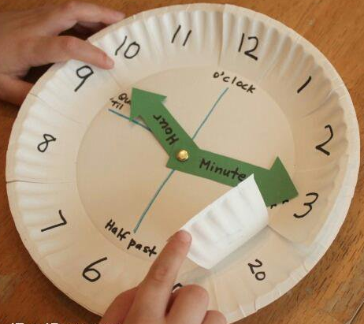
OBSERVAÇÃO: PODE PESQUISAR NO GOOGLE EXEMPLOS DE RELÓGIOS COM MATERIAIS RECICLÁVEIS.

BOA SEMANA!
____________________________________________________________________________________

